..................................NOM :  .......N° ::.............Classe  Année Scolaire : 2017/2018  Niveau : 1AC | CONTROLE N° 1  1ére semestre  Matière : Physique Chimie  Durée : 1 heure |  | Collège el Maghreb  el Kabîr  DIRECTION PROVINCIALE RABAT
EXERCICE N° 1 | NOTE
- Complète les phrases par les mots suivants : propre – volume – océans –– gaz –- récipient
- Le plus grand réservoir d’eau sur terre se trouve dans les ……………..et les mers
- Les liquides prennent la forme du ……………..qui les contient
- Les solides divisés n’ont pas de la forme …………….
- Le mètre cube est une unité de ………………..
- Le ……………..occupe tout l’espace qui lui est offert
- Répondez par « Vrai » ou « faux »
- Le sable est un solide compact …………..…………
- Un gaz ne peut pas être saisi avec les doigts ………………………………
- L’unité internationale de la masse est le kilogramme (Kg) ………………
- L’eau salée représente 97% de volume d’eau sur le globe …………………..
- Le nuage est liquide ………………….
- La balance Roberval mesure la masse d’un objet …………
- Faire un classement qui regroupe ces différents états physiques :
Neige– huile- vapeur d’eau – lait - air -blé
Solide
Liquide
Gazeux

EXERCICE N° 2
- Convertir à l’unité demandée
0 ,5m3 = …………l 7600cm3 =………dm 3
45ml = ………..cm3 0,48 Kg = …….g
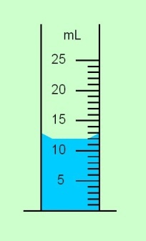
- Pour mesurer le volume d’un liquide , on utilise l’instrument se dissous :
- Donner le nom de l’instrument qui
Contient liquide ………………………………….
- Indiquer le volume d’une graduation
……………………………………………………
- Calculer le volume mesuré de ce liquide
…………………………………………
- Représenter le niveau du liquide contenu dans chaque récipient
Exercice n° 3 :

Un dé à jouer de forme d’un cube ,son côté à 2cm
- Calculer le volume de ce dé ……………………………….
- Déterminer le volume de liquide au fig.3
………………………………………………………..

- Indiquer le niveau de liquide dans la fig.4.
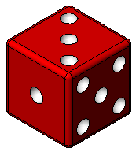
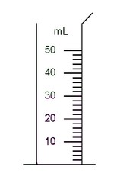
Fig. 3
Fig. 4

